Дата: 22.07.2022
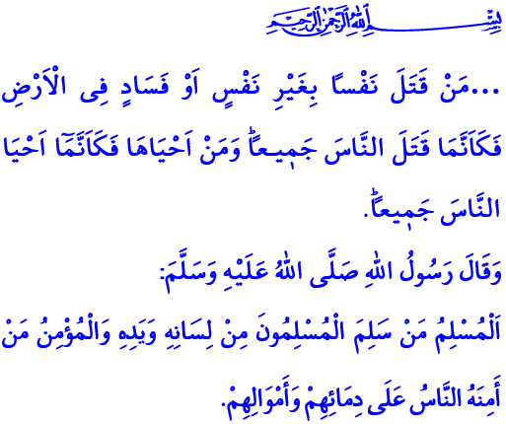
КАЖДАЯ ДУША СВЯЩЕННА
Уважаемые мусульмане!
Всевышний Аллах создал людей достойнейшими среди созданий и сделал их наместниками на земле. Наделив превосходными способностями, Аллах повелел человеку вести жизнь в соответствии с Его волей и подобающе человеческому достоинству. Он наказывает всегда совершать добрые, красивые и полезные дела. Он запрещает все непристойные слова и поступки, которые бросают тень на честь быть человеком.
Дорогие верующие!
Одна из самых важных целей нашей высшей религии, ислама, состоит в том, чтобы защитить человеческую жизнь и предохранять ее от всех видов зла и нападений. Согласно нашей религии, каждая душа священна и неприкосновенна. Тем более, в Коране сказано об этом следующим образом: «Кто убьет человека не за убийство или распространение нечестия на земле, тот словно убил всех людей, а кто сохранит жизнь человеку, тот словно сохранил жизнь всем людям».
Дорогие мусульмане!
У нас есть много братьев и сестер, которые проводят свою жизнь в служении исламу, стране и нации под лозунгомخَيْرُ النَّاسِ أَنفَعُهُمْ لِلنَّاسِ «Лучший из людей тот, кто приносит людям наибольшую пользу». Однако, печально то, что мы являемся свидетелями насилия в отношении наших героических солдат, защищающих нашу Родину, полицейских, которые защищают наш социальный мир, медицинских работников, которым мы доверяем свои жизни, также гражданских и государственных служащих, которые служат нашему народу. В то время, как не одобряется насилие в адрес ни одного живого существа, оно ранит всех нас и разрывает сердца каждого из нас, когда наши братья и сестры, самоотверженно служащие нашему народу и стране, подвергаются несправедливости и насилию.
Дорогие верующие!
Мы мумины, которые верят в Аллаха и в Судный день. Как требование нашей веры, мы несем ответственность за внедрение исламских нравственных ценностей в нашу жизнь. В жизни верующего нет места насилию и безжалостности, злобе и ненависти, несправедливости и жестокости, посягательствам на жизнь и имущество. Нравственность верующего – это любовь, уважение, доверие и чуткость к правам других.
Уважаемые мусульмане!
Давайте прислушаемся к словам нашего Пророка (мир ему и благословение): «Вы не можете попасть в рай, не уверовав в Аллаха, и вы не сможете по-настоящему быть верующим, не любя друг друга», и всегда будем носить в себе любовь, сострадание и милосердие.
Давайте примем за девиз следующий хадис:
إِتَّقِ اللَّهَ حَيْثُمَا كُنْتَ «Где бы вы ни были, избегайте неповиновения Аллаху», и установим преграду между собой и ошибками, грехами и бунтом. Какая бы беда или проблема у нас ни была, давайте, не искать решения с помощью грубости и насилия. Давайте не будем отказываться от доброты и изящества в наших отношениях. Давайте считать жизнь каждого священной также, как считаем свою собственную жизнь неприкасаемой. Не будем желать другим того, чего не желаем себе. Давайте держаться подальше от всех видов слов и поступков, направленных против личности и достоинства человека.
Я заканчиваю свою проповедь следующим хадисом нашего Пророка (мир ему и благословение): «Мусульманин – это человек, от рук и языка которого другие мусульмане в безопасности. Верующий – это человек, с которым люди чувствуют себя в безопасности в отношении своих жизней и имуществ».

Маида, 5/32.
Кудаи, Муснад аш-шихаб, I, 365.
Муслим, Иман, 93.
Тирмизи, Бирр, 55.
Тирмизи, Иман, 12. Главный отдел по религиозным услугам

